*Приложение 4*

к совместному указанию Департамента образования и науки Костромской области

Управления ГИБДД УМВД России по Костромской области

от \_\_\_\_\_\_\_\_\_\_\_\_\_ № \_\_\_\_\_\_\_\_\_

|  |  |  |  |
| --- | --- | --- | --- |
|  |  |  |  |
| «СОГЛАСОВАНО»  И.П.главы городского округа  город Мантурово  Костромской области  \_\_\_\_\_\_\_\_\_\_\_Н.А.Чеброва  «\_\_\_» \_\_\_\_\_\_\_\_\_\_\_\_\_\_ 2023 год  «СОГЛАСОВАНО»  Начальник ОГИБДД  МО МВД России«Мантуровский»  \_\_\_\_\_\_\_\_\_\_\_\_\_\_\_\_\_\_Н.В.Рыбалко  «\_\_\_» \_\_\_\_\_\_\_\_\_\_\_\_\_\_ 2023 год |  |  | «УТВЕРЖДАЮ»  Заведующий МБДОУ д\с № 7 «Сказка»  \_\_\_\_\_\_\_\_\_Новикова Е.В.  «\_\_\_» \_\_\_\_\_\_\_\_\_\_\_2023 год |
|  |  |  |  |

**ПАСПОРТ**

**дорожной безопасности**

(т и п о в о й)

***Муниципального бюджетного дошкольного образовательного учреждения***

***детский сад № 7 «Сказка» городского округа город Мантурово Костромской области***

(наименование образовательной организации)

2023 год

***1.Общие сведения***

|  |  |
| --- | --- |
| *Наименование образовательного учреждения* | Муниципальное бюджетное дошкольное образовательное учреждение детский сад №7 «Сказка» городского округа город Мантурово Костромской области |
| *Тип образовательного учреждения* | общеобразовательное |
| *Юридический адрес образовательного учреждения* | 157302, Россия, Костромская область, г. Мантурово, ул. Юбилейная, д.16 А |
| *Фактический адрес образовательного учреждения* | 157302, Россия, Костромская область, г. Мантурово, ул. Юбилейная, д.16 А |
| ***Руководители образовательной организации*** | |
| *Заведующий* | Новикова Елена Викторовна  8-910-807-66-87 |
| *Старший воспитатель* | Большакова Лариса Витальевна  8-910-924-11-30 |
| *Ответственный в ДОУ за мероприятия по профилактике дорожно-транспортного травматизма* | воспитатель, Смирнова Ирина Александровна  8-910-800-66-75 |
| ***Ответственные работники*** | |
| *-муниципального органа образования* | Председатель комитета образования, культуры, молодежи и спорта городского округа город Мантурово Костромской области  Скородумова Наталья Николаевна,  8(49446)2-53-04 |
| *-от Госавтоинспекции* | начальник ОГИБДД МО МВД России «Мантуровский»,  Рыбалко Николай Валерьевич,  8(49446)2-04-67 |
| *-за мероприятия по профилактике детского травматизма* | Старший воспитатель МБДОУ д\с № 7 «Сказка» г.о.г.Мантурово Костромской области  Большакова Лариса Витальевна  89109241130 |
| *Руководитель или ответственный работник дорожно – эксплуатационной организации, осуществляющей содержание улично-дорожной сети (УДС)* | Юдин Сергей Анатольевич  Директор МБУ «Благоустройство» городского округа город Мантурово Костромской области  8(49446)2-05-65 |
| *--Руководитель или ответственный работник дорожно – эксплутационной организации, осуществляющей содержание технических средств организации дорожного движения (ТСОДД)* | Юдин Сергей Анатольевич,  Директор МБУ «Благоустройство» городского округа город Мантурово Костромской области  8(49446)2-05-65 |
| ***Информация об образовательном учреждении:*** | |
| *Количество учащихся в образовательном учреждении* | 172 |
| *Наличие уголка по БДД* | 1 этаж (главный вход, коридор, у кухни),  в каждой группе |
| *Наличие класса по БДД* | нет |
| *Наличие автогородка (площадки) по БДД* | да |
| *Режим работы образовательной организации* | Ежедневно с 7.00 до 19.00, кроме субботы, воскресенья и праздничных дней |
| *Телефоны оперативных служб* | При обнаружении пожара, ЧС – 101,  8(49446) 2-02-90  Для вызова полиции – 102,  8(49446) 2-04-53  Скорой помощи – 103,  8(49446) 2-48-40  Аварийная служба газа – 104,  8(49446) 2 – 05-80  Единая диспетчерская служба –  8(49446) 2-53-01 |

**3. Схема организации дорожного движения в непосредственной близости от образовательной организации с размещением соответствующих технических средств организации дорожного движения, маршруты движения детей и расположение парковочных мест)**

Ул.Юбилейная д7

Кафе Сити

9

Ника

Д.6

А

Искусственное освещение

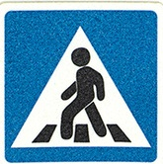



парковка

Зеленые насаждения, прогулочные участки

Тротуар

Улица Нагорная

Проезжая часть

Движение детей

Движение транспорта

Жилая постройка

Улица Юбилейная, д.19

Ул.Юбилейная, д.22

Ул.Юбилейная, д.21

Лицей № 1

Ул.Юбилейная д.23

Ул.Юбилейная, д.20

Юбилейная, д.18

Юбилейная, д.16

Юбилейная, д.8

Улица Юбилейная

Улица Юбилейная

**МБДОУ д/с № 7**

**«Сказка»**

**3. Схема организации дорожного движения в непосредственной близости от образовательной организации с размещением соответствующих технических средств организации дорожного движения, маршруты движения детей и расположение парковочных мест.**

**5. Схема пути движения транспортных средств к местам разгрузки/погрузки и рекомендуемые безопасные пути передвижения детей по территории образовательной организации.**

Улица Юбилейная

Улица Юбилейная

**МБДОУ д/с № 7**

**«Сказка»**

Въезд/выезд грузовых транспортных средств

Движение грузовых транспортных средств по территории ДОУ

Место разгрузки/погрузки

Движение детей по территории ДОУ

Проведение проверок территории ОУ, подъездных путей и пешеходных переходов

- График плановых проверок;

- Таблица нарушений и принятые меры

- Фотоматериал до устранения и после

Таблица 1

Результат проведения проверок в ОУ, подъездных путей и пешеходных переходов

|  |  |  |  |
| --- | --- | --- | --- |
| Дата | Выявленные недостатки | Принятые меры | Отметка об устранении |
|  |  |  |  |
|  |  |  |  |
|  |  |  |  |

Таблица 2

Сведения о дорожно-транспортных происшествиях с пострадавшими детьми

|  |  |  |  |  |  |  |
| --- | --- | --- | --- | --- | --- | --- |
| Дата | Время | Место ДТП | Причина ДТП | Сопутствующие дорожные условия | Последствия ДТП | Принятые меры |
|  |  |  |  |  |  |  |

***Фотоматериалы пешеходных переходов***

|  |  |
| --- | --- |
| Пешеходный переход у почты | |
|  |  |
| Пешеходный переход к МБОУ Лицей №1 | |
|  |  |
| Пешеходный переход у пункта такси | |
|  |  |

|  |
| --- |
| ***Безопасное расположение остановки автобуса у образовательной организации.*** |
|  |
| G:\DCIM\222_FUJI\DSCF2838.JPG |

***Наличие и место расположения уголка с БДД***

|  |
| --- |
| 1 этаж, главный вход, у кухни |
|  |
| 1 этаж, коридор |
|  |

Безопасное расположение остановки автобуса

у МБДОУ д\с № 7 «Сказка»

 - Здание д/с

 -автобус

 -главные ворота

 вход-выход из здания

 - пути движения детей

Автогородок на территории детского сада

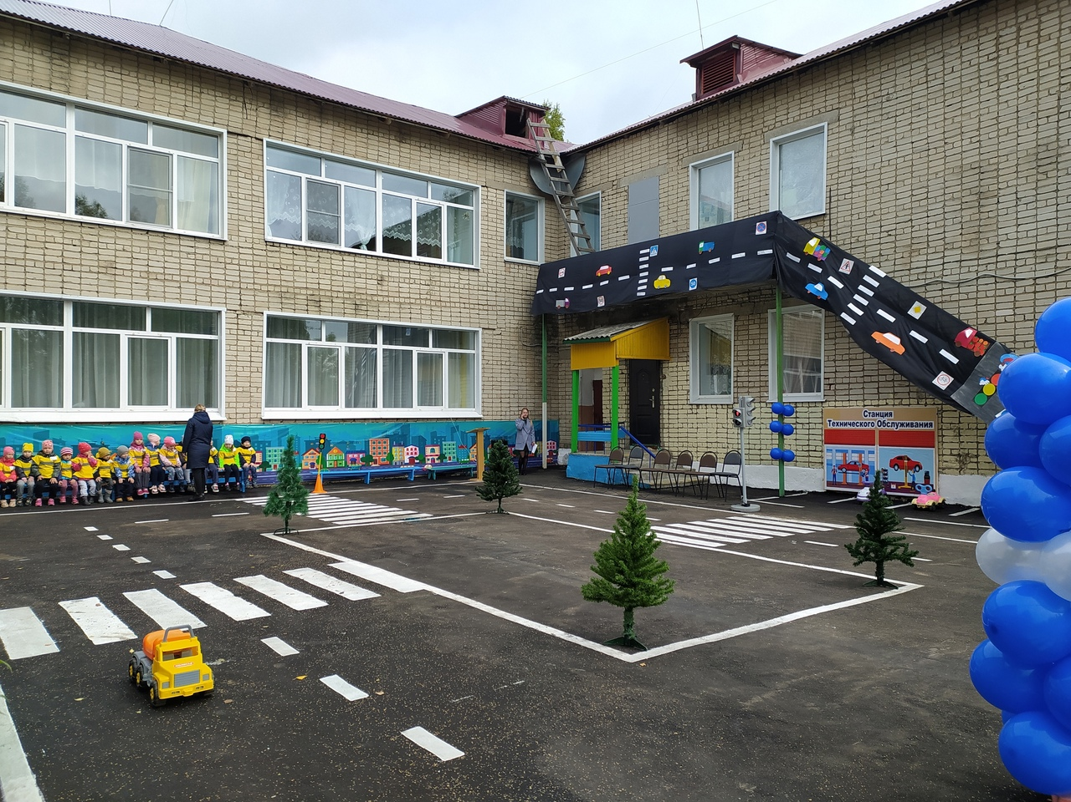

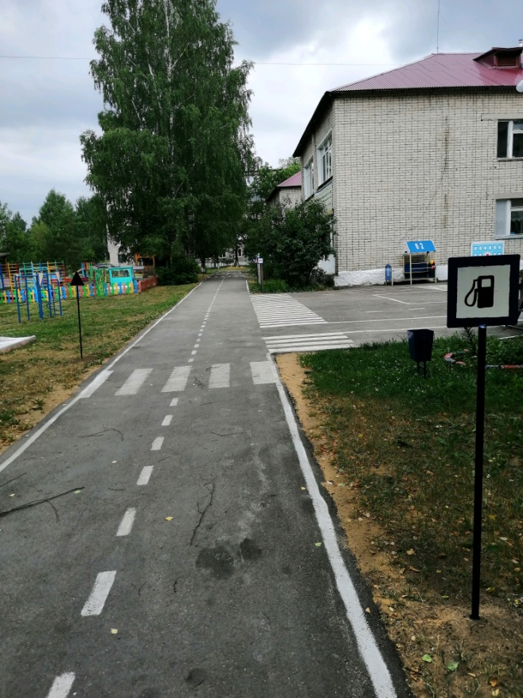 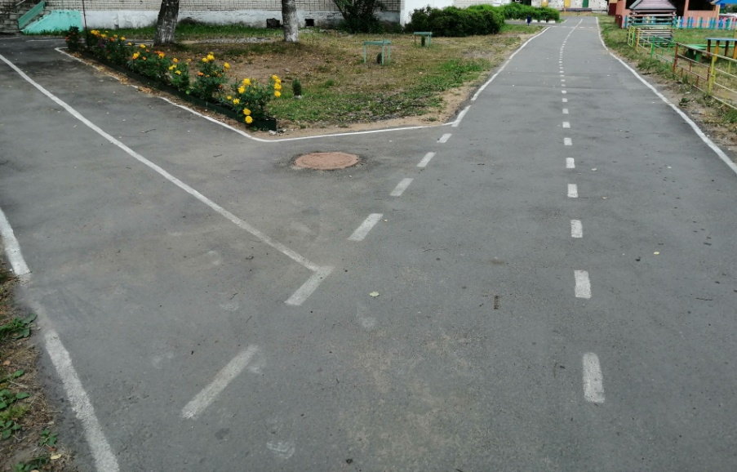

**ЛИСТ КОРРЕКТИРОВКИ**